21. NALOGA

POVABILO NA POMLADNI SPREHOD

RES JE, PRAV SI PREBRAL, DANES TE VABIM NA POMLADNI SPREHOD. MED SPREHAJANJE V NARAVI LAHKO ODKRIJEŠ VELIKO CVETLIC IN ŽIVALI. GREŠ Z MANO? V DVOJE JE BOLJ ZABAVNO. POŠLJI MI FOTOGRAFIJE S SPREHODA.

1. NAJPREJ GREM MIMO VRTA. NA RASTLINI OPAZIM TOLE ŽUŽELKO. MASTI SE Z LISTNIMI UŠMI.

UGANKA O NJEJ: RDEČA, ČRNO PIKASTA GOSPODIČNA, MED HROŠČKI NAJLEPŠA, NAJBOLJ MIČNA. TO JE ………
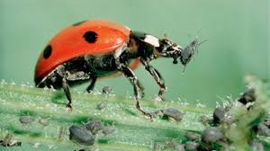

2. NA SPREHODU PRIDEM DO VEČJE MLAKE. LE KATERA ŽIVAL JE TAKO GLASNA?

TALE JE: GOSPODIČNA ZELENA, NA ROBU BAZENA, JE ŠPORTNICA PRAVA, KI NAJBOLJŠE V PRSNEM SLOGU PLAVA. TO JE………
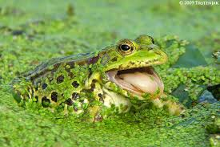

3. SEM ŽE BLIZU SADOVNJAKA, POLNEGA RAZCVETENIH SADNIH DREVES. KATERIH?

REŠI UGANKO: BELI CVETOVI KRASIJO DREVESA, RDEČI PLODOVI PA TVOJA UŠESA.
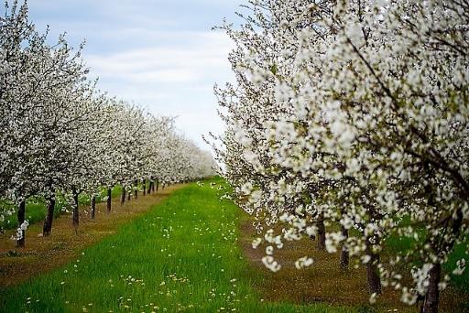 TO DREVO JE……..

4. V KROŠNJAH SADNIH DREVES SE SPRELETAVAJO PRIDNE ŽIVALICE. NJIHOVO BRNČANJE JE DOBRO SLIŠNO.
TU JE UGANKA: OD JUTRA DO NOČI HITI, HITI, HITI. SPUŠČA SE S CVETA NA CVET IN NABIRA SLADKI MED. TO JE…….
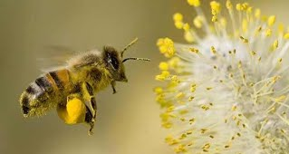

5. NA TLEH OPAZIM PREPROGO IZ RUMENIH CVETOV. VETER MI V LASE NOSI BELA PADALA.
TOLE PRAVITA UGANKI: SREDI TRATE ZVEZDE ZLATE, ZA NJIMI OSTALA SO BELA PADALA.
SREDI POLJA DEDEK STAL, Z MEHKO KUČMO SE BAHAL, PA JE VETRIČ PRIPIHLJAL, DEDKU KUČMO RAZCEFRAL.

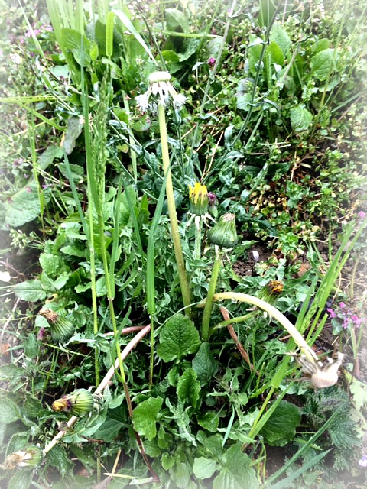 TO JE ………

6. NADALJUJEM POT PROTI GOZDU. NAENKRAT ZASLIŠIM: KUKU! POMLAD OZNANJA PTICA. KUKU! POJE ………..
ČE SE TI TA PTICA NE OGLASI, JO LAHKO POSLUŠAŠ TUKAJ:
https://www.youtube.com/watch?v=8CTDXl7_jVI
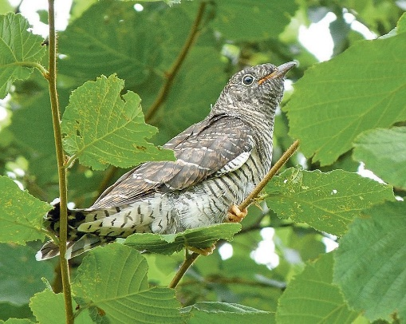

7. ŠE ENA PTICA LETA OB ROBU GOZDA IN NA TLEH BRSKA ZA ŽUŽELKAMI. NAJBOLJGLASNA JE ZJUTRAJ.
UGANI, KATERA JE: RUMEN JE MOJ POJOČI KLJUN, KO PRIDE VIGRED SPET MED NAS, ZAŽVIŽGAM VAM ZA KRATEK ČAS. JAZ SEM……
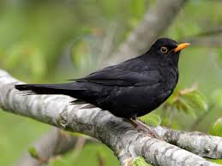

7. NADALJUJEM POT IN SKORAJ STOPIM NA ………. ŠE DOBRO, DA TE ŽIVALICE NI OPAZILA PTICA IZ PREJŠNJE UGANKE. Z VESELJEM BI JO POJEDLA.
TO JE UGANKA ZA TO ŽIVALICO: PRETEGNJENI STRIC BREZ NOG SE PREMIKA. RAD IMA DEŽ, A NE RABI DEŽNIKA.
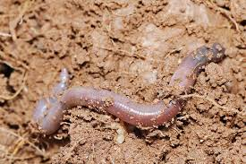
8. NAENKRAT MI JE NEKAJ PRILETELO NA GLAVO. KAJ JE BILO? TU JE UGANKA: Z DREVESA PRILETELO, PERUTI NI IMELO.
TO JE ………..

